2009全國高中數學教學研討會實施計畫
High School Mathematics Teachers’ Swap 2009
(MTS2009)
- 宗旨：
配合普通高級中學課程綱要之實施，臺北市政府教育局主辦「全國高中數學教學研討會」，鼓勵高中數學教師跨校分享教學資源，增進教師教學專業知能。
- 目的：
- 提供高中數學教師發表教學研究心得的機會。
- 提供跨校性高中數學教師分享教學經驗與交流的管道。
- 提供高中數學教師研習數學教學相關理論或議題的平台。
- 辦理單位：
- 指導單位：教育部
- 主辦單位：臺北市政府教育局
- 承辦單位：臺北市高中數學科輔導團、臺北市立建國高級中學
- 協辦單位：高中數學學科中心
- 參加對象：
- 全國各公私立高級中學及高級職業學校（設有綜合高中或普通科）數學科教師(含實習老師），每校1-2人（受邀出席研討會擔任各場次主持人或發表人者不佔用各校報名額度）。
- 臺北市各高職及國中數學科教師，每校1人。
- 總名額以450名為限。

- 辦理時間：98年12月19日星期六上午8時至下午5時。
- 辦理地點：劍潭海外青年活動中心（臺北市中山北路四段16號(02)2885-2151~9）。
- 活動內容：
時間 | 活動內容 |  | 地點
8:00~8:20 | 報到 |  | 群英堂
8:20~8:30 | 開幕式  主持人：教育部長官、臺北市政府教育局長官、建國高中蔡炳坤校長 |  | 群英堂
8:30~10:00  大會演講 | 主題A：基礎數學的教與學  主持人：建國高中蔡炳坤校長  報告人：美國加州大學柏克萊分校數學系項武義教授 |  | 群英堂
10:00~10:15 | 課間交流
10:15~11:05  專題報告 | 主題B：  主持人：  主題：  國科會高瞻計畫數學建模融入高中數學課程  報告人：  臺北市立建國高中繆友勇老師、徐健策老師 | 主題C：  主持人：  主題：  段考優良試題研發經驗分享  報告人：  臺灣師大數學系陳昭地教授  臺北縣私立辭修高中張凱智老師、林隆光老師 | B.群英堂  C.欣悅廳
11:05~11:20 | 課間交流
11:20~12:10  入選作品發表 | 主題D：  主持人：  主題：入選作品發表  發表人： | 主題E：  主持人：  主題：入選作品發表  發表人： | D.群英堂  E.欣悅廳
12:10~13:30 | 午餐 |  | 群英堂
13:30~14:20  入選作品發表 | 主題F：  主持人：  主題：入選作品發表  發表人： | 主題G：  主持人：  主題：入選作品發表  發表人： | F.群英堂  G.欣悅廳
14:20~14:35 | 課間交流
14:35~15:25  入選作品發表 | 主題H：  主持人：  主題：入選作品發表  發表人： | 主題I：  主持人：  主題：入選作品發表  發表人： | H.群英堂  I.欣悅廳
15:25~15:40 | 課間交流
15:40~16:30  入選作品發表 | 主題F：  主持人：  主題：入選作品發表  發表人： | 主題G：  主持人：  主題：入選作品發表  發表人： | 群英堂
16:30~17:00 | 綜合座談  主持人：建國高中蔡炳坤校長 |  | 群英堂
17:00 | 賦歸
註：入選作品名單預定於98年11月20公告，請密切注意學科中心網站最新公告(http://mathcenter.ck.tp.edu.tw)。

- 報名方式：
- 一律採線上報名：
- 臺北市公私立學校：臺北市教師研習電子護照(http://insc.tp.edu.tw)。
- 臺北市以外學校：教育部全國教師在職進修資訊網
(http://inservice.edu.tw/index2-3.aspx)。
- 報名日期：即日起至98年12月10日止。

- 研討會網站：http://mathcenter.ck.tp.edu.tw。聯絡人：朱啟台先生(02)2303-4381分機212。

- 差假：參加人員請服務學校准以公差假登記與會，差旅費由服務學校支付。

- 研習時數：凡全程參加者核予7小時研習時數。

- 經費：本計畫經費由教育部及臺北市政府教育局補助經費項下支應。

- 附則：為響應環保政策，與會研習員請利用大眾運輸工具至會場，並攜帶環保杯筷與會。

- 本計畫陳臺北市政府教育局核定後實施，修正時亦同。
附件：交通資訊

劍潭海外青年活動中心
(臺北市中山北路四段16號(02)2885-2151~9)
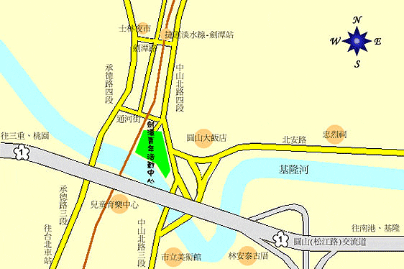

【自備交通工具】
※本中心備有220個停車位，停車方便。
★ 北上
◎重慶北路交流道下往市區方向，至民族西路口左轉進入民族西路後，至承德路口左轉沿承德路直行，至劍潭站右轉至中山北路再右轉後，沿中山北路直行過通河街口抵中心。
◎高速公路林口收費站過後，走十八標至環河北路交流道下，左轉進入敦煌路至承德路口左轉直行，劍潭路口右轉至中山北路再右轉後，沿中山北路直行抵中心。
★ 南下
◎重慶北路交流道下往士林、北投方向過百齡橋後，右轉進承德路至劍潭路口左轉，至中山北路再右轉後沿中山北路直行抵中心。

(註)劍潭路07:00~09:00 禁止左轉，此時段車輛過百齡橋後直行士林中正路，至中山北路再右轉後沿中山北路直行抵中心。
【搭乘大眾運輸工具】
◎捷運淡水線：劍潭站二號出口步行約5~8分鐘即可抵達

◎公車
劍潭站下車：203.218.220.260.267.277.280.285.279.308.310.606.612.646.665.685.902.紅3
劍潭國小下車：26.41.250.266.280.288.290.303.529.616.618

